Unit 5 Lesson 14: Torres de 10

WU ¿Qué sabes sobre el 10? (Warm up)

Student Task Statement
¿Qué sabes sobre el 10?

1 Conozcamos “Qué hay a mis espaldas: 10 cubos”

Student Task Statement

2 ¿Cuántos cubos están escondidos?

Student Task Statement
Han tenía una torre de 10 cubos.
Él la separó en 2 partes y escondió 1 parte detrás de su espalda.
Le mostró 4 cubos a su compañero.
¿Cuántos cubos escondió Han detrás de su espalda?
$10=\underset{_}{}+\underset{_}{}$

Activity Synthesis
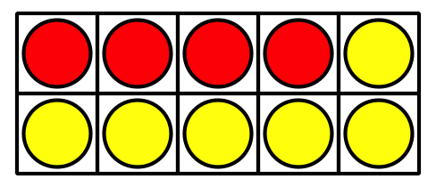
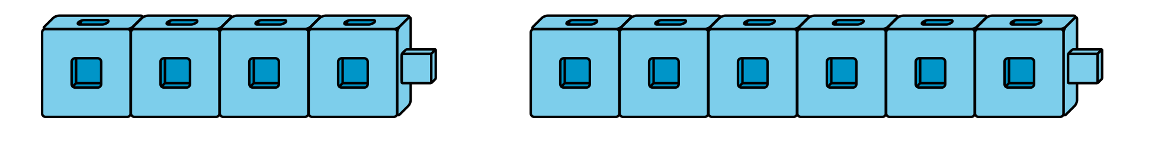

3 Centros: Momento de escoger

Student Task Statement
Escoge un centro.
¿Qué hay a mis espaldas?
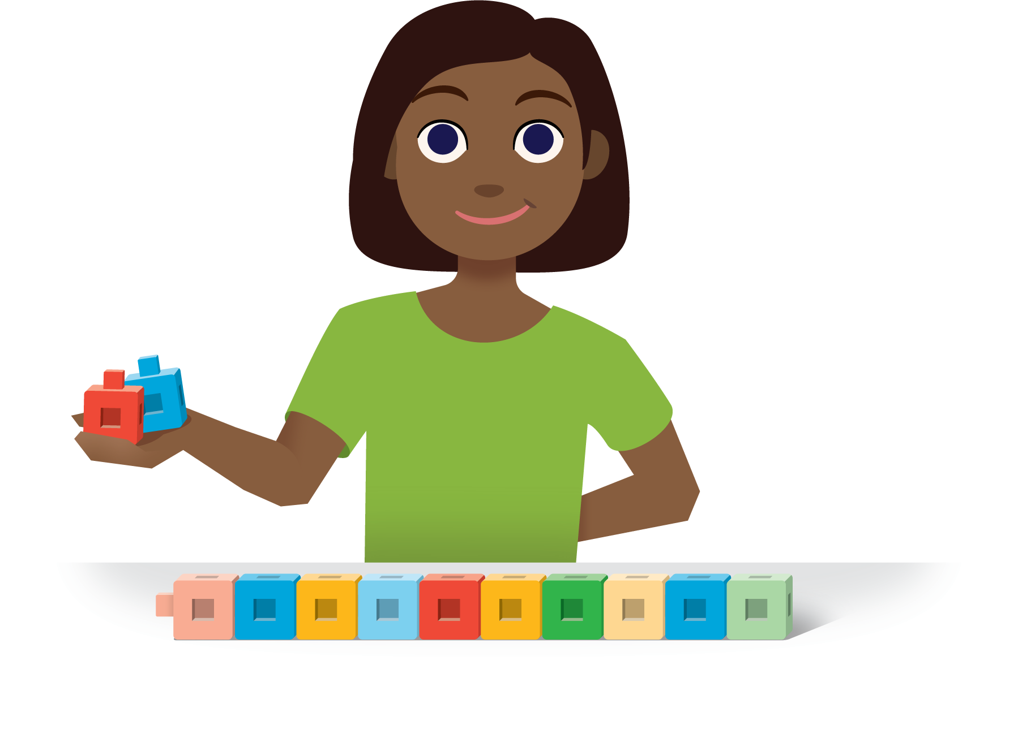
Dedos matemáticos
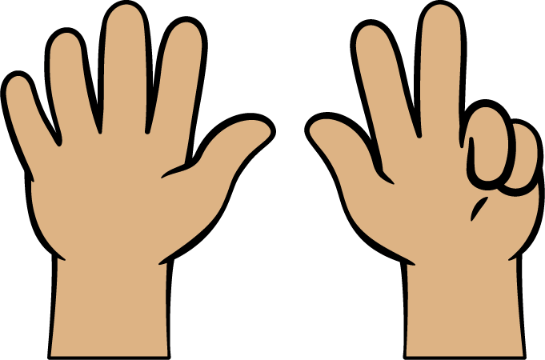
Revuelve y saca
Contar colecciones
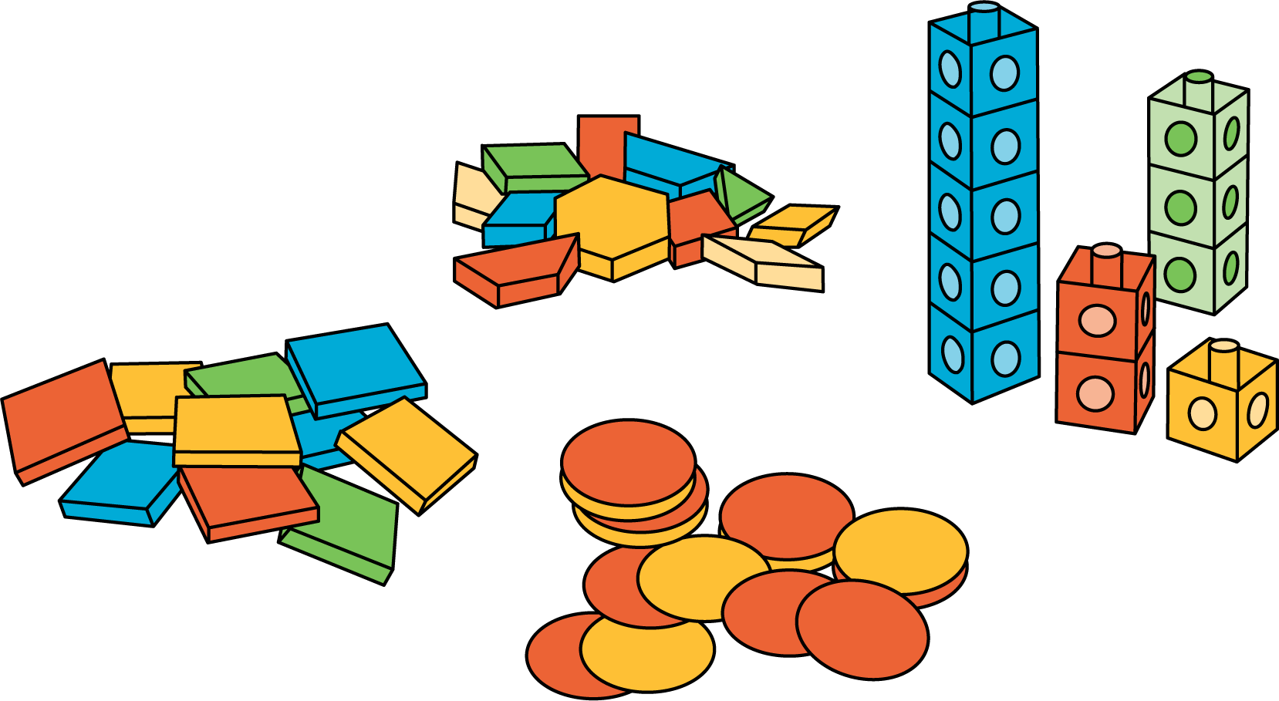
Lanza y suma
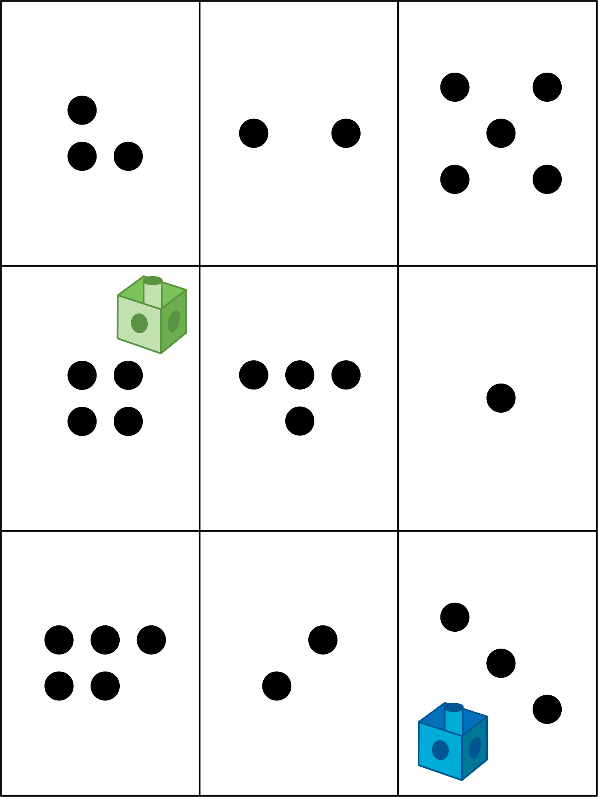

Activity Synthesis
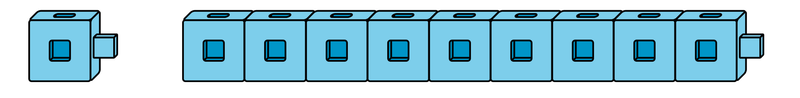

Images for Activity Synthesis
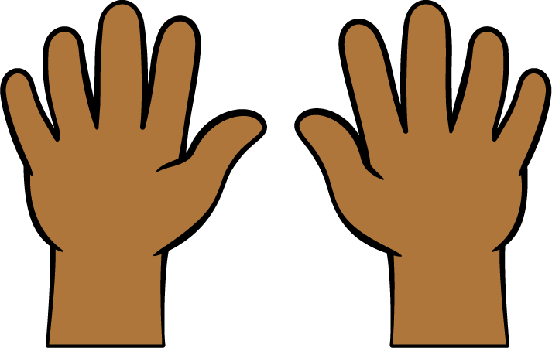
© CC BY 2021 Illustrative Mathematics®

